***PLAN DE PROYECTO***

***HISTORIAL DE VERSIONES***

|  |  |  |  |  |  |
| --- | --- | --- | --- | --- | --- |
| ***VERSIÓN*** | ***FECHA VIGENCIA*** | ***DETALLE DEL CAMBIO*** | ***SECCIÓN CAMBIADA*** | ***AUTOR*** | ***FECHA AUTORIZACIÓN*** |
|  |  |  |  |  |  |
|  |  |  |  |  |  |
|  |  |  |  |  |  |
|  |  |  |  |  |  |

***PLAN DE PROYECTO***

1. ***DESCRIPCIÓN DEL PRODUCTO Y ENTREGABLES***
2. ***DESCRIPCIÓN DEL PRODUCTO O EL CAMBIO DEL PRODUCTO.***

|  |  |
| --- | --- |
| ***NOMBRE*** | ***OBJETIVO*** |
| ***Describa el nombre de la solicitud a desarrollar.*** | La problemática de este proyecto es debido a que no se tienen registros de la entrada y salida del laboratorio de microcontroladores. |
| ***Alcance*** | Crear e Implementar el control de acceso en Microcontroladores en el ITSZO |
| ***Unidad administrativa***  ***solicitante*** | Alan Arturo Loya Favela ---- Gerente de desarrollo  Beatriz Miranda Miranda ---- Gerente de Planeación  Jesús Albino Calderón ---- Gerente de Soporte  Samanta Castro Hernandez --- Gerente de Proyecto |
| ***Objetivo*** | El objetivo de este proyecto es crear un control de acceso de microcontroladores para registrar la entrada de los docentes y alumnos al laboratorio de Microcontroladores, también para ver las actividades que se realizaran (practicas, consulta o clase) |

1. ***DESCRIPCIÓN DE ENTREGABLES***

|  |  |
| --- | --- |
| ***NOMBRE*** | ***DESCRIPCIÓN*** |
| 1. Manuales   * Manual de Usuario * Manual de Operación * Manual de Mantenimiento | **El manual de operación**, es un documento que contiene la información necesaria para llevar a cabo de manera precisa y secuencial, las tareas ya actividades operativas que son asignadas a cada una de las unidades administrativas.  **El manual de usuario**, es un documento de comunicación técnica que busca brindar asistencia a los sujetos que usan es sistema.  **El manual de mantenimiento**, es un documento que describe las normas, la organización y los procedimientos que se utilizan en el sistema para efectuar la función de mantenimiento. |

1. ***NORMATIVA***

[Listar las regulaciones que inciden en la solución tecnológica, señalando posibles impactos/ riesgos.]

|  |  |
| --- | --- |
| ***NORMATIVA*** | ***IMPACTOS/RIESGOS*** |
| La norma que se establecerá según los estándares de calidad además de que se adecua a nuestra empresa será la Norma ISO 29110 | Los estándares de calidad son muy rigurosos. |

1. ***RESTRICCIONES***

[

|  |  |  |
| --- | --- | --- |
| ***RESTRICCIONES EXISTENTES*** | ***DESCRIPCIÓN*** | ***ALTERNATIVAS*** |
| Pantalla táctil de 7 pulgadas para Rasperry  Raspberry Pi 3b  Lector RCS22 | Pantalla táctil para implementársela a la comunicación de Rasperry | Usar solo un teclado y una pequeña pantalla  Se podría usar Arruino ya que es una de las tecnologías más accesibles del mercado |

1. ***PROCESOS ESPECÍFICOS***
2. ***PROCESO AJUSTADO AL PROYECTO A APLICAR***

|  |  |
| --- | --- |
| ***PROCESO ESPECÍFICO*** | |
| Se utilizara la Norma ISO 29110 la cual ofrece una mejor confiabilidad con los nuevos requisitos exigidos elevando la productividad y el control de calidad. | |
| ***Necesidades identificadas en el proceso*** | Trabajar en equipo en los roles TSP:  -Gerente de Desarrollo  -Gerente de Planeación  -Gerente de Calidad  -Gerente de Soporte |

1. ***NÚMERO DE CICLOS Y FASES DE CADA CICLO***

|  |  |
| --- | --- |
| ***Ciclos y fases*** | Ciclo de cascada  **Fases:**  **Análisis de requisitos**  Extracción o determinación de requisitos. Proceso mediante el cual los clientes o futuros usuarios del software descubren, revelan, articulan y comprenden los requisitos que desean.  • Análisis de requisitos. Proceso de razonamiento sobre los requisitos obtenidos en la etapa anterior, detectando y resolviendo posibles inconsistencias o conflictos, coordinando los requisitos relacionados entre sí, etc.  • Especificación de requisitos. Proceso de redacción o registro de los requisitos. Suele recurrirse a un lenguaje natural, lenguajes formales, modelos, gráficos, etc.  • Validación de los requisitos. Confirmación, por parte del usuario o el cliente de que los requisitos especificados son válidos, consistentes, completos  **Diseño del sistema**  Es el primer paso en la fase de desarrollo de cualquier producto o sistema de ingeniería. Define como el proceso de aplicar distintas técnicas y principios con el propósito de definir un dispositivo, proceso o sistemas con los suficientes detalles como para permitir su realización física. El objetivo del diseñador es producir un modelo o representación de una entidad que será construida más adelante. Esta etapa se suele dividir en dos:  1. Diseño Preliminar  1.1 Diseño de datos.  1.2 Diseño arquitectónico.  1.3 Diseño de la interfaz hombre-máquina. |

1. ***TIEMPO ESTIMADO***

|  |  |
| --- | --- |
| ***Tiempo Estimado*** | Este proyecto se desarrollara en un lapso de 2 meses y 1 semana |

1. ***COSTO ESTIMADO***

|  |  |
| --- | --- |
| ***Costo Estimado*** | El costo estimado de este proyecto será de $118,00 MXN (ciento diesiocho mil pesos mexicanos) |

1. ***PLAN DE ADQUISICIONES Y CAPACITACIÓN***

<https://drive.google.com/drive/u/3/folders/19yTHun6A-i0-YplI79sqaXR1iWngF0OW>

***ACTIVIDADES PARA EFECTUAR LAS VERIFICACIÓN, VALIDACION Y PRUEBAS Y LAS TECNICAS A APLICAR***

***Verificación***

|  |
| --- |
| Reporte de problemas y acciones correctivas  **Procedimiento:**  • Los problemas se deben de informar al líder por el que realizo el documento  • Pasarlo a calidad y procesos para que lo pueda verificar y si es incorrecto o contiene errores  • Si contiene errores devolverlo para sea corregido, hasta que quede correcto.  • Hacer revisiones por el gerente de calidad y procesos, al igual que el cliente hasta que sea aceptado.  **Revisar cada producto**  Proceso de revisión de cada producto:  • Una vez terminado el producto del trabajo  • Subir el documento al repositorio  • En el repositorio, el gerente de calidad debe revisar el documento.  • Posteriormente regresar al encargado del trabajo para que realice las correcciones correspondientes  • Realizar revisiones y correcciones hasta que este producto sea aprobado  Proceso de verificación y validación por el cliente:  • Agendar reunión con el cliente(líder)  • Entregar avances  • Que el cliente verifique el trabajo  • El cliente haga observaciones  • Agregar observaciones y sugerencias del cliente  • Que el cliente vuelva a verificar y valide hasta que el trabajo cumpla con los requisitos. |

***Validación***

|  |
| --- |
| Proceso de verificación y validación por el cliente:  • Agendar reunión con el cliente(líder)  • Entregar avances  • Que el cliente verifique el trabajo  • El cliente haga observaciones  • Agregar observaciones y sugerencias del cliente  • Que el cliente vuelva a verificar y valide hasta que el trabajo cumpla con los requisitos.  Las validaciones se encuentran en el documento que se encuentra en el drive y en el repositorio. |

***Pruebas***

|  |
| --- |
| Pruebas en el sistema  Pruebas de integración.  Pruebas Unitarias  Realizar pruebas de estrés funcional.  Los defectos encontrados se documentan en el reporte de Pruebas del sistema y pruebas de integración que se elaborara conforme se encuentren fallos. |

1. ***EQUIPO DE TRABAJO***

|  |  |
| --- | --- |
| ***Equipo de trabajo*** | Beatriz Miranda Miranda ---- Gerente de Planeación  Alan Arturo Loya Favela---Gerente de Desarrollo  Jesus Albino Calderon--- Gerente de Soporte  Samanta Castro Hernandez---Gerente de Calidad Y procesos |

1. ***CALENDARIO***

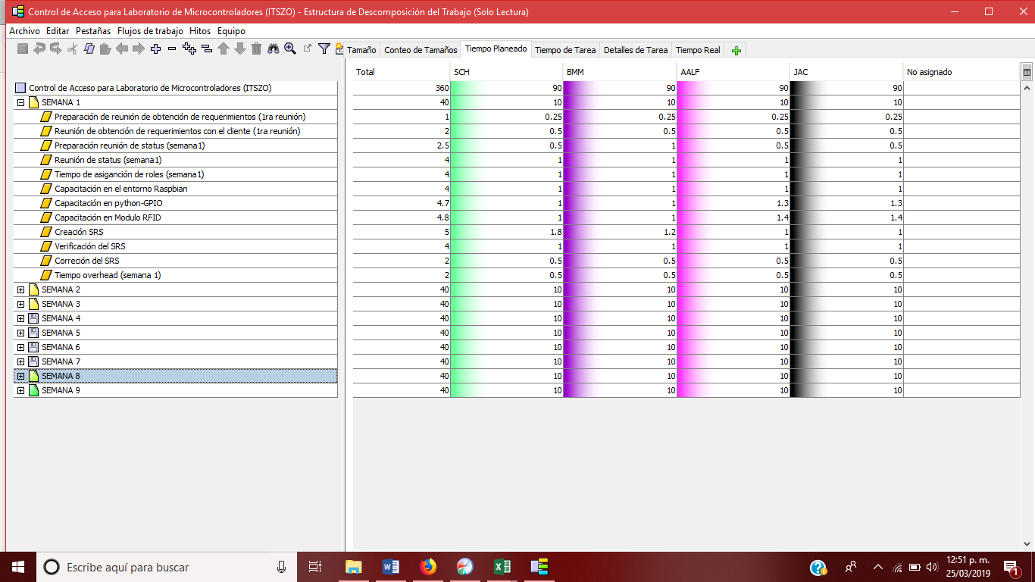

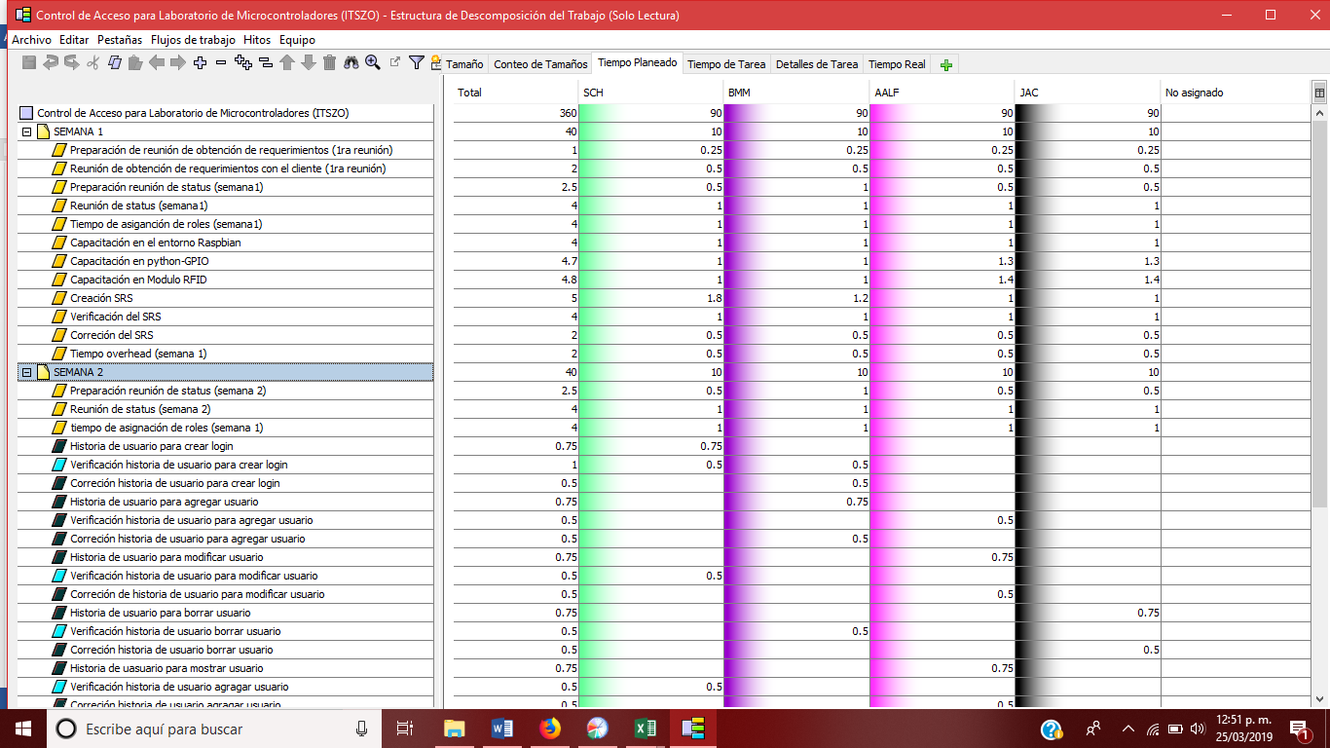

Regirse por el plan de proyecto.

1. ***PLAN DE MANEJO DE RIESGOS***

En el plan de calidad se identificaron posibles riesgos que podrán afectar el proyecto riesgos de importancia alta y media como cambios de requerimientos, fallas en sistema de euipos, herramientas retrasadas,

Este plan nos ayuda a saber cómo prevenir de una manera especifica los riegos que se puedan disparar

<https://drive.google.com/drive/u/3/folders/19yTHun6A-i0-YplI79sqaXR1iWngF0OW>

1. ***PROTOCOLO DE ENTREGA***

|  |  |  |  |  |  |
| --- | --- | --- | --- | --- | --- |
| ***ENTREGABLES*** | ***FASE*** | ***¿QUIÉN REVISA?*** | ***¿QUIÉN APRUEBA?*** | ***MEDIO*** | ***CONDICIONES DE ENTREGA O CHECKLIST*** |
| ***Manual de Usuario*** | ***Integración y Pruebas*** | ***Todos*** | ***Jose Artemio Barraza Alvarado*** | ***Fisico*** | ***Manual de entrega*** |
| ***Manual de Mantenimiento*** | ***Integración y Pruebas*** | ***Todos*** | ***Jose Artemio Barraza Alvarado*** | ***Físico*** | ***Manual de entrega*** |
| ***Manual de Operacion*** | ***Integración y Pruebas*** | ***Todos*** | ***Jose Artemio Barraza Alvarado*** | ***Físico*** | ***Manual de entrega*** |
| ***Manual de Instalacion*** | ***Integración y Pruebas*** | ***Todos*** | ***Jose Artemio Barraza Alvarado*** | ***Físico*** | ***Manual de entrega*** |
| ***Codigo*** | ***Integración y Pruebas*** | ***Todos*** | ***Jose Artemio Barraza Alvarado*** | ***USB*** | ***En USB*** |
| ***Sistema Completo*** | ***Integracion y Pruebas*** | ***Todos*** | ***Jose Artemio Barraza Alvarado*** | ***USB*** | ***Fisico*** |

1. ***AMBIENTE DE IMPLEMENTACIÓN***

El sistema será entregado en una memoria USB implementándose en el laboratorio de microcontroladores

1. ***CONTROL DE VERSIONES***

<https://drive.google.com/drive/u/3/folders/1k5tUNTuckNXfCOz4q0F37RQ0llkuDGL2>